HAZIRLAYAN  Kalite Yönetim Ekibi | KONTROL EDEN  Kalite Yönetim Sorumlusu |  |  | ONAYLAYAN  Kalite Yönetim Temsilcisi

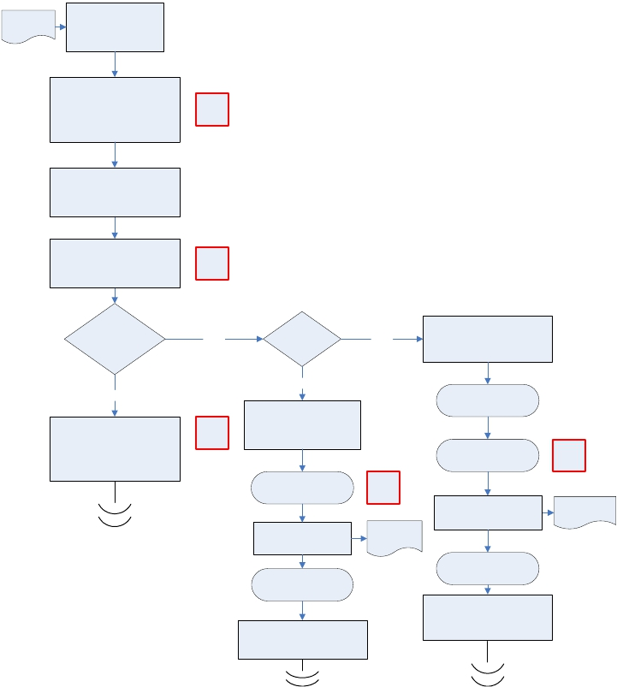Analiz
 | İŞ AKIŞ ŞEMASI
BİRİM: | BARTIN İL GIDA TARIM VE HAYVANCILIK MÜDÜRLÜĞÜ
ŞEMA NO: | GTHB.74.İLM.İKS/KYS.AKŞ.01.04
ŞEMA ADI: | ANALİZ RAPORU DEĞERLENDİRME İŞLEMİ İŞ AKIŞ ŞEMASI

Raporu

Analiz Raporunun ilgili
Şube Müdürlüğüne
gelmesi

Analiz Raporunun Şube

Müdürü tarafından incelenerek
ilgili kişiye elektronik ortamda
havale edilmesi

Analiz Raporu aslının Şube
Müdürü kontrolü sonrasında
ilgili kişiye iletilmesi

Laboratuvardan gelen Analiz
Raporlarının mevzuata uygun
olup olmadığının
değerlendirilmesi
K-ŞM

K-PR

Analiz sonuçları
mevzuata uygun
mu?

Evet

Hayır

İlk analiz
sonucu mu?

Evet

Firmaya itiraz hakkını
kullanıp kullanmayacağına

Hayır

Uygunsuzluğa ilişkin mevzuat
gereği İdari Yaptırım Kararının
düzenlenmesi, üst yazısının
yazılması ve onaya sunulması

İdari Yaptırım Kararı
İşlemleri
İş Akış Şeması

Analiz Raporu sonucuna göre
gerekli kayıt, onay, izin, ruhsat
işlemlerinin yapılması,
şikayetlere cevap verilmesi
K-PR
dair yazının yazılması ve
onaya sunulması

İl Müdürü Onayı
İş Akış Şeması

O-MD

Şube Müdürü Onayı
İş Akış Şeması

O-ŞM

Onaylanan İdari Yaptırım
Kararı üst yazısının ve
İdari Yaptırım
Kararı

Hazırlanan yazının
ilgili firmaya/şahısa
İtiraz Hakkı
Yazısı
eklerinin gönderilmesi

gönderilmesi
Giden Evrak

Giden Evrak
İş Akış Şeması

İş Akış Şeması
Tüm evrakların, İdari yaptırım
kararının, eklerinin ve üst

Tüm evrakların ve İtiraz Hakkı
yazısının bir nüshasının
arşivlenmesi
yazısının bir nüshasının
arşivlenmesi

